施工现场安全标志牌一览表
工程名称： 表（八）

序号 安 全 标 志 牌 名 称 数量 挂 设 位 置 备 注

1 《禁止吸烟》牌 |  | 挂设在木工制作场所
2 《禁止烟火》牌 |  | 挂设在木料堆放场所
3 《禁止用水灭火》牌 |  | 挂设在配电室内
4 《禁止通行》牌 |  | 挂设在井架吊篮下
5 《禁带火种》牌 |  | 挂设在油漆、柴油仓库
6 《禁止跨越》牌 |  | 挂设在提升卷扬机地面钢丝绳旁
7 《禁止攀登》牌 |  | 挂设在井架上、脚手架上
8 《禁止外人入内》牌 |  | 挂设在工地大门入口处
9 《禁放易燃物》牌 |  | 挂设在电焊、气割焊场所
10 《有人维修、严禁合闸》牌 |  | 有人维修时挂在开关箱上
11 《注意安全》牌 |  | 挂设在外脚手架上和高处作业处
12 《当心火灾》牌 |  | 挂在木料堆放场所和电气焊场所
13 《当心触电》牌 |  | 挂在机械作业棚和配电室等处
14 《当心机械伤人》牌 |  | 挂在机械作业场所
15 《当心伤手》牌 |  | 挂设在木工机械场所
16 《当心吊物》牌 |  | 挂设在提升机作业区域内
17 《当心扎脚》牌 |  | 挂设在模板作业区域内
18 《当心落物》牌 |  | 挂设在地面外架周边区域内
19 《当心坠落》牌 |  | 挂设在高处作业的四口、五临边
20 《安全通道》牌 |  | 挂设在外架斜道上和主要通道口
21 《必须戴安全帽》牌 |  | 挂设在进入工地的大、小门口
22 《必须系安全带》牌 |  | 挂在高空作业又没有可靠防护处
23 《当心塌方》牌 |  | 开挖土方时挂设在基坑临边
24 《必须戴防护手套》牌 |  | 挂设在振捣混凝土场所
25 《必须穿防护鞋》牌 |  | 挂设在振捣混凝土场所
26 《当心滑跌》牌  项目负责人： | 填表人： | 挂设在雨天易滑处  填表时间：

工 伤 事 故 月 报 表
2003 年 04 月
单位（项目）名称（盖章）：××市××楼
1、本月平均人数（人）：28 人；其中：临时工（人）：10 人；2、分包人员（人）：8 人

表（七）--2

3、本月伤亡事故件数：1 件 ；其中：死亡事故（件）：0 件；重伤事故（件）：0 件；轻伤事故（件）：1 件
4、本月伤亡人数（人）：1 人 ；其中：死亡人数（人）：0 人；重伤人数（人）：0 人；轻伤人数（人）：1 人
5、本月伤亡事故情况：

姓 名
性
别
工
种
级
别
年
龄
事故发
生时间
工 程 名 称
伤害
程度
伤害
部位
经济损 损失工 用工
失（元） 日（元） 形式
6、本月伤亡事故直接经济损失总计（元）：1000 元 ；本月伤亡事故损失工日总计（日）：12 日
7、本企业职工以外人员伤亡情况：死亡（人）：0 人 ；重伤（人）：0 人 ；轻伤（人）：1 人
注：本表一式 2 份，1 份工地留存，1 份上报。
单位（项目）负责人：李四光 填表人：卢小同 填报日期： 2003 年 04 月 30 日

工 伤 事 故 快 报 表
表（七）--1
工程名称
事故部位
事故时间
气象情况

伤 害 人
伤害情况
工种及
性 年 本工种
受过何种 歇 工
经济损失 备

姓 名 （死、重、轻伤） 级 别
别 龄 工 龄
安全教育
总日期
直接 间接 注

事故经过和原因：

事故发生后采取的措施及事故控制情况：


报 告 单 位

单位（项目）负责人 填 表 人
注：本表一式 2 份，1 份工地留存，1 份上报。
报 告 日 期

电话

特种作业人员持证上岗花名册
工程名称： 表（六）


序 性 出 生
姓 名 工 种
号 别 年 月

15

16

17

18

19

20

21

22

23

24

25
发 证 证 件 发 证单 位 号 码 日 期
复 审 进 场 退 场
日 期 日 期 日 期

注：应附操作证书复印件。
项目负责人： 填表人： 填表日期：

班组班前安全活动记录表
工程名称： 表（五）

班组名称
参加人数
作业部位
工
作内容
安
全措施及注意事项
班组长签字
记录人
活动日期
工程名称：

班组名称
参加人数
作业部位
工
作内容
安
全措施及注意事项
班组长签字
记录人
活动日期

变换工种工人安全教育登记表
表（四）--3
工程名称 原工种 变换工种 人数安全教育内容：

教育人签名教 育 日 期
受教育者签 名


注：特种作业人员变换工种须经有关部门重新培训考核发证。

三级安全教育登记卡
工程名称： 表（四）---2

姓 名 性别
身份证号码
家庭地址

进场日期
文化程度 工种
退场日期考试成绩

三 级 安 全 教 育 内 容

公司教育

教育人签 名
受教育人 教育
签 名 时间

项目部教育

教育人签 名
受教育人 教育
签 名 时间

班组教育

教育人签 名
受教育人 教育
签 名 时间

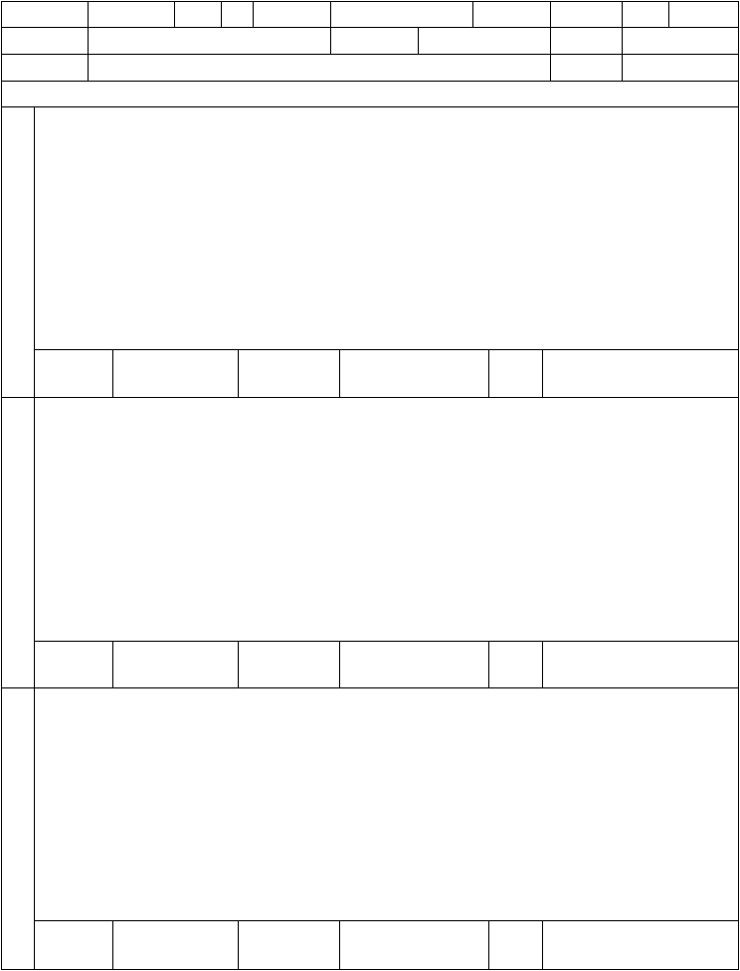
注：本卡一式 3 份，公司、项目部、班组各 1 份。


安 全 教 育 登 记 表

 |  |  |  |  |  |  |  |  | 表（四）---1
工 | 程 | 名 | 称 |  | 教 | 育 | 类 | 别
主 | 讲 | 部 | 门 | 主讲人 | 教 | 育 | 日 | 期
受教育部门（人员） |  |  |  | 参 |  | 加 | 人 | 数

教育内容：

部门（项目）负责人 记 录 人


事故隐患整改反馈报告单

表（三）---3
：
你单位签发的第 号《事故隐患整改通知书》中提出的隐患和问题，我们按照规范、规定要求进行了整 改，现将整改情况报告如下：

报告单位（盖章）：  单位（项目）负责人： |  | 复查情况：  复 查 人：
 | 2003 年 06 月 30 日 | 复查单位（盖章）：  2003 年 07 月 05 日

本报告单应在规定时间内反馈给检查单位，经检查单位派人复查认定隐患已消除后方为结束。
注：本报告单一式 2 份，报告单位、复查单位各 1 份。

安 全 检 查 记 录 表

工程名称

检查人员 检查记录：

记录人

检查单位

检查日期
表（三）---1



检查评价：

安 全 技 术 交 底

工程名称

施工内容交底内容：

交底项目

施工部位或层次交 底 日 期
表（二）

交底人

项 目负责人
被 交 底 人


执行情况
注：本表一式 3 份，交底人、安全员、被交底人各 1 份。

安全员： 年 月 日

安全责任目标考核记录表

工程名称

被考核部门
（人）

考核日期
表（一）



责任目标执行情况

存在问题

考核单位： 考核负责人： 2003 年 06 月 30 日

考核意见

注：本表一式 2 份，考核与被考核部门（人）各 1 份。

施工现场三级动火申请审批表

施 工 单 位动火须知 一级动火

工 程 名 称 动 火 等 级
年 月 日至
表（十二）

1、 禁火区域内； 动
2、 油罐、油箱、油槽车和储存过可燃 火气体、易燃液体的容器以及连接在 部一起的辅助设备； 位
3、 各种受压设备；
4、 危险性较大的登高焊、割作业；
5、 比较密封的室内、容器内、地下室内等场所；
6、 现场堆有大量可燃和易爆物质的场所；
7、 一级动火由所在单位行政负责人填写动火申请审批表，编制安全技术措施方案，报企业保卫部门或消防
部位审查、审批后方可动火。（重 防
要项目的动火应报当地消防部门审 火批） 措
二级动火 施
1、 在具有一定危险因素的非禁火区域内进行临时焊割等动火作业；小型油箱等容器及登高焊、割作业等动火作业均属二级动火作业。
2、 二级动火，申请人应在四天前提出， 批准最长期限为三天，期满应重新申请。
3、 二级作业申请审批表由项目负责人填写，并附安全技术方案，报本单位主管部门批准。
三级动火
审
1、 在非固定的、无明显危险因素的场
批
所进行动火作业的均属三级动火。
意
2、 三级动火作业由作业班组填写动火
见
申请审批表，项目负责人批准。
3、 三级动火，申请人应在三天前提出， 批准后最长期限为七天，期满后应重新申请。
动 年 月 日火
时间

批准人签名：
年 月 日

焊 工 姓 名操 作 证 号 码
监 护 人 姓 名申请动火人签名


申 请 日 期
注：本表一式 4 份，动火人、监护人、审批人各 1 份，工地留存 1 份。

施工现场安全防护用品使用登记表

工程名称： 表（十一）
产品名称 规格型号 数量 生产厂家 进行时间 合格证 备注

注：1、安全防护用品（电气产品）包括：安全帽、安全网、安全带、配电箱、漏电保护器、安全标志牌、消防器材等；
2、附产品合格证原件，复印件应注明与原件相同并加盖安全部门校核章。
项目负责人： 填表人： 填表日期： 年 月 日

绝缘电阻测试记录表

工程名称

用电设备型 号

测试仪器名 称

用电设备编 号

测试仪器型 号
表（十）---3

测试日期
2003 年 04 月 30 日
测 试 人
王小东
监 测 人 陈小明

测 试 回 路 规定阻值（Ω） 实测阻值（Ω） 测 试 结 论 备 注

L1 与 L2

L2 与 L3

三
L3 与 L1
相
用电
设 L1 与外壳
备

L2 与外壳

L3 与外壳

单
相
导电体与
用
外壳金属
电
部 份
设
备
注：1、此表为一台用电设备使用一张，作为其测试记录；2、按设备产品使用说明书和有关规范的要求定期（每季度至少一次） 对其绝缘电阻进行测试；3、测试人为电工，监测人可以是施工员、安全员等施工管理人员。

漏电保护器测试记录表

工 程 名 称

漏电保护器型 号
测试仪器名 称

配 电 箱编 号

额定漏电动作电流
测试仪器型 号

漏电保护器编 号
额定漏电动作时间
表（十）---2

测 试 日 期
动作电流 动作时间 按钮试验
测试结论
检 测 人 监 测 人 备 注

注：1、此表为一台漏电保护器使用一张，作为其运行测试记录；
2、漏电保护器测试按照说明书要求进行，一般情况下测试每月至少一次；
3、测试人为电工，监测人可以是施工员、安全员等施工管理人员。

接地电阻测试记录表


工 程 名 称

测试仪器名称
表（十）---1

测试仪器型号
接地类别及 编
标准阻值 号

工作接地
≤4Ω

接地位置或设备名称

实测阻值
（Ω）
测试人

季节系数 测试结果
监测人
备
测试日期
注

重复接地
≤10Ω

接地类别及要
求
防雷接地
≤30Ω

保护接地
≤4Ω

注：1、测试结果=实测阻值×季节系数；2、接地电阻应定期（至少每季一次）进行测试；3、测试人为电工，监测人可以是施

技 术 交 底 记 录
工员、安全员等施工管理人员。

工程名称
分项工程名称：土方开挖工程交底内容
一、施工准备：
年 月 日

分部工程 地基与基础工程

1、主要机具：尖、平头铁锹、手锤、手推车、梯子、铁镐、撬棍、钢尺、坡度尺、 小线 20 号铅丝等。
2、作业条件：
- 土方开挖前，应摸清地下管线等障碍物，并应根据施工方案的要求，将施工区域内的地上、地下障碍物清除和处理完毕。
- 建筑物或构筑物的位置或场地的定位控制线（桩），标准水平桩及基槽的灰线尺寸，必须经过检验合格，并办完预检手续。
- 场地表面要清理平整，做好排水坡度，在施工区域内，要挖临时性排水沟。
- 夜间施工时，应合理安排工序，防止错挖或超挖。施工场地应根据需要安装照明设施，在危险地段应设置明显标志。
- 开挖低于地下水位的基坑（槽）管沟时，应根据当地工程地质资料，采取措施降低地下水位，一般要降至低于开挖底面的 50cm，然后再开挖。
- 熟悉图纸，做好技术交底。二、操作工艺：
1、工艺流程：
确定开挖的顺序和坡度 沿灰线切出槽边轮廓线 分层开挖修整槽边 清底
2、坡度的确定：
- 在天然湿度的土中，开挖基坑（槽）和管沟时，当挖土深度不超过下列数值的规定， 可不放破，不加支撑。
① 密实、中密的砂土和碎石类土（充填物为粘性土）-1.0m；
② 硬塑、可塑的粘质粉土及粉质粘土±—1.25m；
③ 硬塑、可塑的粘土和碎石类土（充填物为粘性土）—1.5 m
④ 坚硬的粘土—2.0 m。
- 超过上述规定深度，在 5 m 以内时，当土具有天然湿度，构造均匀，水文地质条件好，且无地下水，不加支撑的基坑（槽）和管沟，必须放坡。边坡最陡坡度应符合表 1-1 的规定。
3、根据基础和土质以及现场出土等条件，要合理确定开挖顺序，然后再分段分层平均下 挖。
技 术 交底人 接受人负 责 人

技 术 交 底 记 录

施工现场文明施工检查验收表
工程名称： 表（九）---11


序号 项 目

1 制 度

图 牌 与
2
安全标志

施 工
3
场 地

现 场
4
围 档

5 车辆冲洗材 料
6
堆 放

现 场
7
防 火

保 健
8
急 救

现 场
9
住 宿

10 生活设施检查验收意见：
检 查 验 收 内 容
有文明施工、安全、保卫、防火、环境卫生、社区服务 等制度和措施
施工现场进口处应设置整齐明显的”五牌一图” 安全标志应设在醒目及有针对性的地方
标牌制作、挂设应规范整齐，字体工整

工地的场地应在硬化处理，平整坚实。有规定做砼地面的 应在砼地面
道路平整畅通，不积水
施工场地应有良好排水措施，排水畅通现场有绿化布置，设有吸烟室
围墙及大门应按规定要求设置，做到坚固、整洁、美观 门头应设置企业标志
进入施工现场的人员应佩戴工作卡按规定要求设置进出车辆冲洗设施
建筑材料、构件、料具应按施工总平面图规定位置堆放 各料堆应挂设名称、品种、规格等标牌，并堆放整齐按规定要求配备灭火器材并配置合理
按规定要求办理动火审批手续
配备有医务室或保健医药箱及急救器材有经培训的急救人员
在建工程不得兼作住宿
施工作业区与办公、生活区有明显划分，并设置导向牌

宿舍及办公室应坚固、美观、通风，防火、防潮湿、用 电符合有关规定，有消署和防蚊虫叮咬措施
床铺生活用品放置整齐。宿舍周围环境卫生安全
按规定要求设置各类生活设施，并符合有关安全、卫生、 防火等要求
项目负责人
年 月 日
检查验收结果

技术负责人

施 | 工 | 员
安 | 全 | 员

打 桩 机 械 验 收 表

表（九）--10—6

工 程 | 名 | 称 |  | 机 | 械 | 名 | 称
设 备 | 型 | 号 | 设 备 编 号 | 安 | 装 | 日 | 期 | 2003 年 03 月 23 日


序号 验 收 内 容 验 收 结 果

- 有专项安全施工组织设计并经上级审批，针对性强，能指导施工

- 有专项安全技术交底，有安全操作规程牌

- 打桩机行走路线地耐力符合说明书要求

- 各安全保护装置齐全、灵敏可靠

- 打桩机各部位螺栓紧固，各部件齐全完好，润滑良好，运行平稳无异响

- 电气装置齐全可靠

- 电缆规格符合要求，有可靠的保护接零

- 有专用开关箱并符合要求，漏电保护器匹配合理、灵敏可靠

- 操作人员持证上岗

验收意见：

年 月 日

项目负责人

技术负责人安装负责人
机 | 管 | 员
安 | 全 | 员

机械操作工

搅 拌 机 安 装 验 收 表

表（九）--10—5

工 程 | 名 | 称 |  |  |  |  | 机 | 械 | 名 | 称
设 备 | 型 | 号 |  |  | 设 备 编 号 |  | 安 | 装 | 日 | 期
序号 |  |  | 验 | 收 | 内 | 容 |  |  |  | 验 | 收 | 结 | 果


- 安装场地砼硬化，机身安装稳固，设有可靠的防护棚，有安全操作规 程牌，有良好排水措施

- 离合器、制动器灵敏可靠，各部位润滑良好，运行平稳无异常

- 传动部件防护罩、料斗保险挂勾齐全可靠

- 钢丝绳完好并润滑良好，端部固定符合要求

- 设备金属外壳应做保护接零并连接牢固，符合要求

- 有专用开关箱并符合要求，漏电保护器匹配合理、灵敏可靠。功率大 于 5.5KW 应采用自动开关或降压起动装置控制

- 作业平台平稳牢固，操作箱箱体完好，按钮开关灵敏可靠

- 操作人员持证上岗

验收意见：
经验收基本符合要求，同意使用。

2003 年 05 月 30 日

项目负责人技术负责人安装负责人

机 | 管 | 员
安 | 全 | 员

机械操作工

技 术 交 底 记 录

年 月 日


工程名称 分部工程 地基与基础工程
分项工程名称：土方开挖工程交底内容
一、施工准备：
3、主要机具：尖、平头铁锹、手锤、手推车、梯子、铁镐、撬棍、钢尺、坡度尺、 小线 20 号铅丝等。
4、作业条件：
  - 土方开挖前，应摸清地下管线等障碍物，并应根据施工方案的要求，将施工区域内的地上、地下障碍物清除和处理完毕。
  - 建筑物或构筑物的位置或场地的定位控制线（桩），标准水平桩及基槽的灰线尺寸，必须经过检验合格，并办完预检手续。
  - 场地表面要清理平整，做好排水坡度，在施工区域内，要挖临时性排水沟。
  - 夜间施工时，应合理安排工序，防止错挖或超挖。施工场地应根据需要安装照明设施，在危险地段应设置明显标志。
  - 开挖低于地下水位的基坑（槽）管沟时，应根据当地工程地质资料，采取措施降低地下水位，一般要降至低于开挖底面的 50cm，然后再开挖。
  - 熟悉图纸，做好技术交底。二、操作工艺：
4、工艺流程：
确定开挖的顺序和坡度 沿灰线切出槽边轮廓线 分层开挖修整槽边 清底
5、坡度的确定：
- 在天然湿度的土中，开挖基坑（槽）和管沟时，当挖土深度不超过下列数值的规定， 可不放破，不加支撑。
① 密实、中密的砂土和碎石类土（充填物为粘性土）-1.0m；
② 硬塑、可塑的粘质粉土及粉质粘土±—1.25m；
③ 硬塑、可塑的粘土和碎石类土（充填物为粘性土）—1.5 m
④ 坚硬的粘土—2.0 m。
- 超过上述规定深度，在 5 m 以内时，当土具有天然湿度，构造均匀，水文地质条件好，且无地下水，不加支撑的基坑（槽）和管沟，必须放坡。边坡最陡坡度应符合表 1-1 的规定。
6、根据基础和土质以及现场出土等条件，要合理确定开挖顺序，然后再分段分层平均下 挖。
技 术 交底人 接受人负 责 人

技 术 交 底 记 录

电 焊 机 验 收 表

表（九）--10—4
工 程 名 称
机 械 名 称

以上内容仅为本文档的试下载部分，为可阅读页数的一半内容。如要下载或阅读全文，请访问：https://d.book118.com/998037057124006044

